高雄市110年度第40屆國民中小學科學園遊會 興糖國小
《紙片飄飄不落地》成果報告書
學校名稱 | 高雄市橋頭區興糖國小
活動名稱 | 紙片飄飄不落地
執行期間 | 110年10月28~29日
執行地點 | 興糖國小 迎曦廣場 | 參與人數 | 大約100人
指導老師 | 盧怡璇、李子佩 | 連絡電話 | 07-6113804#16
- 活動主旨
透過簡單的摺紙，讓平淡無奇的紙片，可以輕鬆的利用一張瓦楞板，讓紙片在空氣中滾動飛行，讓學生在操作的過程中，察覺影響紙片能否順利飛行的因素，藉此調整紙片摺痕方向的調整、理解自然的風會影響飛行。

- 活動器材
瓦楞板一個、珍珠板一個、20cm×20cm色紙裁成1/4數百張，

- 活動內容(過程)
在本校迎曦廣場設立關卡攤位，設置小志工協助活動。
讓學生利用每節下課時間，闖越三個關卡後，獲得小禮物一份。

第一關，摺出可以飛行、飄動、在空中滾動的紙片。
第二關，測試飄飄紙片要怎麼擺放、由哪個方向落下才能向前滾動。
第三關，利用瓦楞紙板或是珍珠板，把剛落下並且往前滾動的紙片，
推著上升的空氣往前推。
第三關成功往前推進超過2公尺，即成功過關，獲得小禮物一份。

- 活動啟示(或原理探討)
紙片透過折出紙翼，可以持續往前滾動漂浮，主要是靠板子往前時
產生的「上升氣流」，把原本要掉落的紙片往上推。

- 結合課程範圍
康軒版：三年級-看不見的空氣；五年級-力與運動：風力
- 參考資料

影片──不落地的紙玩具 | 媽媽經MamaClub https://youtu.be/YUUk64o5P1I

影片──漂浮飛行紙，國立科學工藝博物館科學學習中心

https://youtu.be/iYuPauMSoQg

- 其他附註或說明

- 附件資料(活動照片)
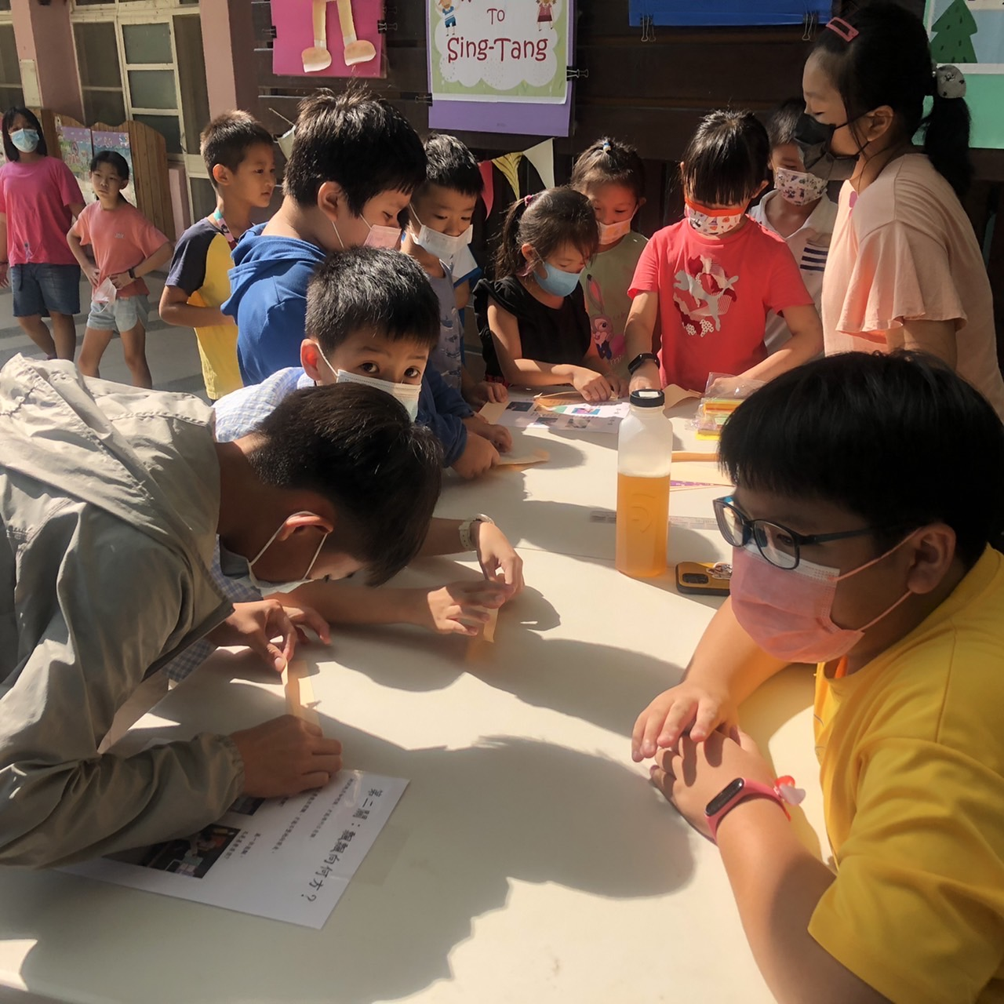

活動照片一：小志工指導學生摺飄飄紙片
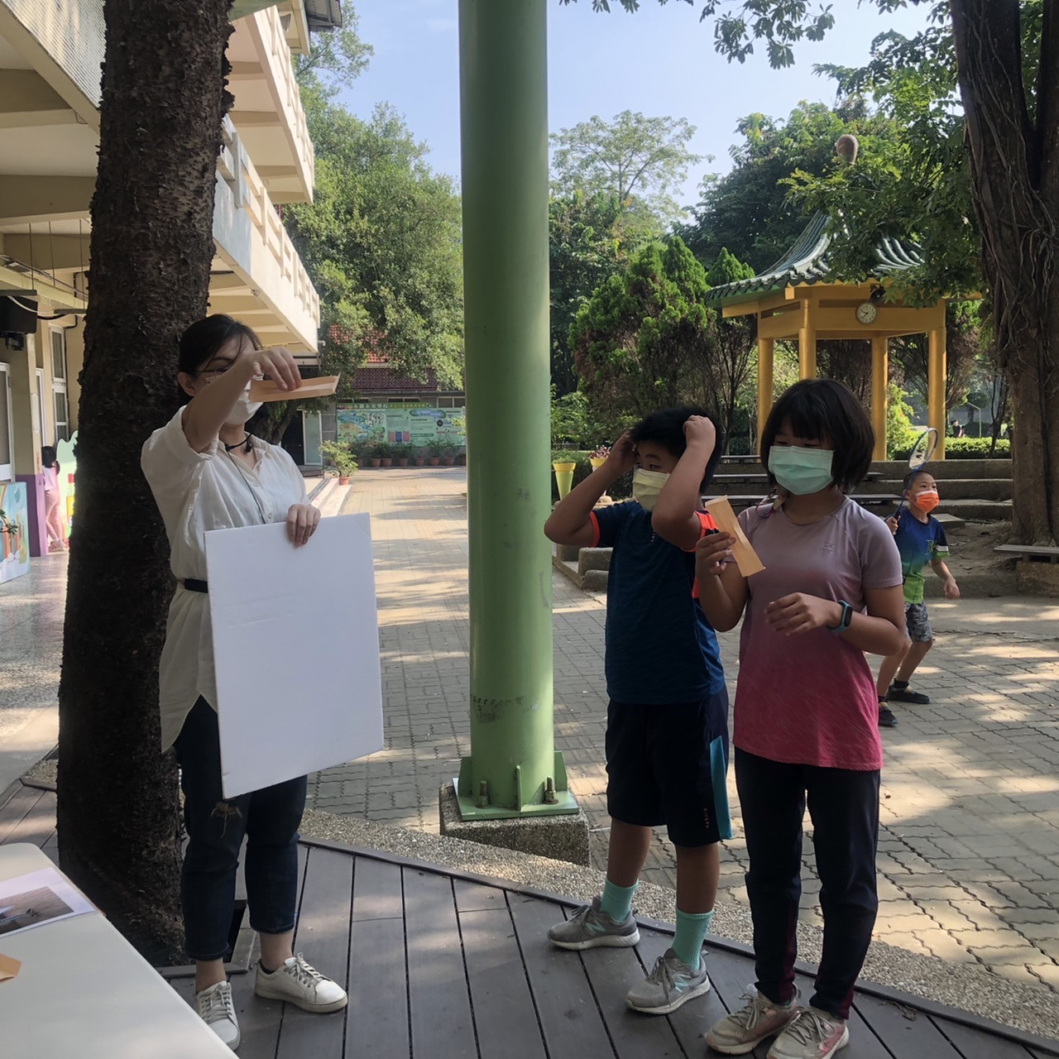

活動照片二：教師指導如何用珍珠板把紙片往前推

